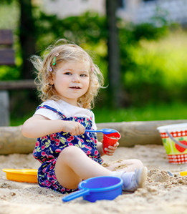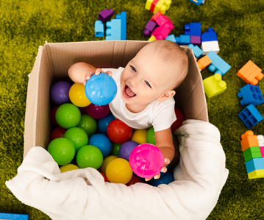

**ÖPPEN FÖRSKOLA**

Program

**September- Familjen**

5/9 Behövs rutiner hemma? Olika familjer har olika vanor och rutiner. Vi berättar och ger tips på rutiner som kan förenkla vardagen i familjen.

12/9 Både barn och vuxna blir ibland stressade och irriterade och det är helt ok, men hur påverkar det barnen? Vi tipsar om vad föräldrar kan göra för att minska sin stress och irritation.

19/9 Att som barn ha starka känslor och hamna i konflikt är en naturlig del av utvecklingen, men det är bra att som förälder kunna hjälpa sitt barn att reglera sina känslor och att kunna hantera konflikter.

26/9 Småbarnshäng med barnbibliotekarie Åsa Sjösten Lilja.

**Oktober- Språk**

3/10 Logoped Clara Holmén berättar om samspel mellan barn och föräldrar.

10/10 Barnbibliotekarie Åsa Sjösten-Lilja läser och tipsar om böcker.

17/10 Logoped Clara Holmén berättar om språkutveckling.

24/10 Småbarnshäng med barnbibliotekarie Åsa Sjösten-Lilja.

31/10 Istället för öppen förskola erbjuder biblioteket höstlovsaktiviteter. Slöjda en saga kl. 14. 3-8 år.

**November- Omsorg**

7/11 Varför finns Barnkonventionen och vad innebär den?

14/11 Gränssättning på ett positivt sätt.

21/11 Terminsavslutning: Rosita Morin arbetar på Socialtjänsten som familjepedagog. Hon berättar om hur hon i sitt arbete kan hjälpa och stötta familjer.